Neklidný závěr 70. let

Pracovní list je určen žákům 2. stupně základních škol a žákům středních škol. Cílem je seznámit žáky s klíčovými světovými událostmi konce 70. let. Základní pomůckou jsou videa vztahující se k tématu a internet.

* [Video 1 – Papež Jan Pavel II.](https://edu.ceskatelevize.cz/video/13053-papez-jan-pavel-ii)

[Video 2 – Hnutí Solidarita](https://edu.ceskatelevize.cz/video/12945-hnuti-solidarita)

[Video 3 – 40. výročí íránské revoluce](https://edu.ceskatelevize.cz/video/2672-40-vyroci-iranske-revoluce)

[Video 4 – Sovětská invaze do Afghánistánu](https://edu.ceskatelevize.cz/video/16321-sovetska-invaze-do-afghanistanu)

________________________________________________________

1. V roce 1978 byl papežem římskokatolické církve zvolen Karol Wojtyla. Zhlédněte video 1 a odpovězte na následující otázky.

* Uveďte, jaké národnosti byl Karol Wojtyla.

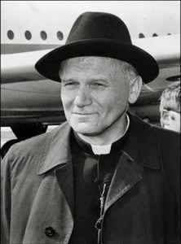

…………………………………………………………………………………………………...

* Napište, jak na zvolení Wojtyly papežem reagovali vrcholní politici jeho rodné země.

…………………………………………………………………………………………………...

* Vysvětlete, jak zvolení Karola Wojtyly papežem ovlivnilo politické dějiny jeho rodné země.

…………………………………………………………………………………………………………………...…………………………………………………………………………………………………………………...

* Může podle vašeho názoru papež reálně ovlivnit světovou politiku?

…………………………………………………………………………………………………………………...

Zdroj obrázkuj: <https://www.discogs.com/artist/1750602-Karol-Wojty%C5%82a>

1. Po druhé světové válce vládli v Polsku komunisté. Video 2 představuje polské hnutí Solidarita, které systém změnilo a posléze ukončilo.

* Polští a českoslovenští komunisté se ve svých zemích chovali značně rozdílně. Napište hlavní odlišnosti mezi polskou a československou komunistickou společností.

…………………………………………………………………………………………………………………...…………………………………………………………………………………………………………………...

* Na základě ukázky či s pomocí internetu se pokuste definovat, co bylo cílem hnutí Solidarita.

…………………………………………………………………………………………………………………...…………………………………………………………………………………………………………………...

* Jak se jmenoval vůdce hnutí Solidarita? (na fotografii z roku 1989 je s tehdejším americkým prezidentem Georgem Bushem).

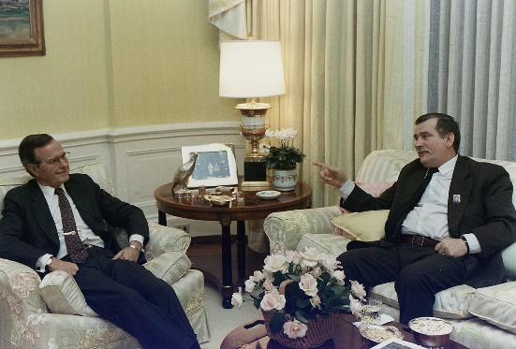

………………………………………………………………………...

Zdroj: <https://cs.wikipedia.org/wiki/Lech_Wa%C5%82%C4%99sa#/media/Soubor:President_Bush_meets_privately_with_Solidarity_Leader_Lech_Walesa_of_Poland_in_the_residence_-_NARA_-_186403.jpg>

1. Další zásadní událostí konce 70. let je takzvaná íránská revoluce. Ve videu 3 se o ní, a nejen o ní, dozvíte více.

* Napište, k jaké zásadní politické změně došlo takzvanou islámskou revolucí v Íránu.

…………………………………………………………………………………………………………………...…………………………………………………………………………………………………………………...

* Popište, jak se změnil běžný život v Íránu po islámské revoluci.

…………………………………………………………………………………………………………………..…………………………………………………………………………………………………………………..

* Uveďte, jak se po islámské revoluci změnily vztahy Íránu a Spojených států amerických.

…………………………………………………………………………………………………………………………………………………………………………………………………………………………………...

1. Sedmdesátá léta jsou také charakterizována oteplováním vztahů mezi USA a SSSR. Zásadní změnu však přinesl rok 1979 a sovětská invaze do Afghánistánu.

Ke zpracování tohoto úkolu je kromě videa 4 možné využít [článek](https://ct24.ceskatelevize.cz/clanek/svet/pred-40-lety-vpadli-soveti-do-afghanistanu-invaze-se-ale-nakonec-obratila-proti-nim-55396) z webu České televize.

* Napište, v jakých letech sovětská invaze do Afghánistánu probíhala.

…………………………………………………………………………………………………………………...

* Uveďte, co bylo hlavní motivací Sovětského svazu k uskutečnění invaze.

…………………………………………………………………………………………………………………

* Sovětská invaze do Afghánistánu je označována jako „sovětský Vietnam“. Zamyslete se nad tímto spojením a pokuste se ho objasnit.

…………………………………………………………………………………………………………………...………………………………………………………………………………………………………………………...………………………………………………………………………………………………………………………...……………………………………………………………………………………………………...

* Pokuste se napsat, jakou reakci mohla vyvolat sovětská invaze do Afghánistánu ve Spojených státech amerických.

……………………………………………………………………………………………………………………………………………………………………………………………………………………………………...

Co jsem se touto aktivitou naučil(a):

………………………………………………………………………………………………………………………………………………………………………………………………………………………………………………………………………………………………………………………………………………………………………

Autor: Michael Krška

